
СОВЕТ ДЕПУТАТОВ
СИВЕРСКОГО ГОРОДСКОГО ПОСЕЛЕНИЯ
ГАТЧИНСКОГО МУНИЦИПАЛЬНОГО ОБРАЗОВАНИЯ
ЛЕНИНГРАДСКОЙ ОБЛАСТИ
третьего созыва

РЕШЕНИЕ

«10» ноября 2014 года № 15

Об утверждении Положения о звании
«Почетный житель муниципального образования
«Сиверское городского поселения
Гатчинского муниципального
района Ленинградской области»

В знак высшей признательности и уважения жителей муниципального образования «Сиверское городское поселение Гатчинского муниципального района Ленинградской области», в целях поощрения граждан, внесших значительный вклад в социально-экономическое, культурное, спортивное и военно-патриотическое развитие муниципального образования «Сиверское городское поселение Гатчинского муниципального района Ленинградской области» и на основании статьи 5.5 Положения о гербе Сиверского городского поселения, утвержденного решением Совета депутатов муниципального образования «Сиверского городского поселения Гатчинского муниципального района Ленинградской области» от 13 декабря 2006 года N 119,
совет депутатов Сиверского городского поселения

РЕШИЛ:

1. Учредить звание «Почетный житель муниципального образования «Сиверское городское поселение Гатчинского муниципального района Ленинградской области»».
2. Утвердить Положение о звании «Почетный житель муниципального образования «Сиверское городское поселение Гатчинского муниципального района Ленинградской области» согласно приложению 1.
3. Принять предложение авторского коллектива в составе: Башкирова Константина Сергеевича, Карпуниной Виктории Валерьевны, Штейнбах Светланы Юрьевны, разработавшего эскиз знака «Почетный житель муниципального образования «Сиверское городское поселение Гатчинского муниципального района Ленинградской области».
4. Обратиться в Государственный геральдический совет при Президенте Российской Федерации с заявлением о внесении знака «Почетный житель муниципального образования «Сиверское городское поселение Гатчинского муниципального района Ленинградской области» в Государственный геральдический регистр Российской Федерации.
5. Опубликовать настоящее решение в периодическом издании «Ленинградское областное информационное агентство «Леноблинформ».

Глава Сиверского

городского поселения О.А.Воропаева
Приложение 1

УТВЕРЖДЕНО
решением Совета депутатов
муниципального образования

«Сиверское городское поселение
Гатчинского муниципального района

Ленинградской области»
от 10.11.2014 года № 15

ПОЛОЖЕНИЕ
о звании «Почетный житель муниципального образования «Сиверское городское поселение Гатчинского муниципального района Ленинградской области»»

Настоящее Положение о звании «Почетный житель муниципального образования «Сиверское городское поселение Гатчинского муниципального района Ленинградской области» (далее - Положение) устанавливает статус и права лиц, награжденных знаком «Почетный житель муниципального образования «Сиверское городское поселение Гатчинского муниципального района Ленинградской области».

1. Общие положения

1.1. В целях признания заслуг жителей муниципального образования «Сиверское городское поселение Гатчинского муниципального района Ленинградской области (далее - муниципальное образование), поощрения личной деятельности, направленной на пользу муниципального образования, обеспечение его благополучия и процветания, учреждается звание «Почетный житель муниципального образования «Сиверское городское поселение Гатчинского муниципальный район Ленинградской области» (далее - «Почетный житель»), являющееся высшей наградой муниципального образования.
1.2. Звание «Почетный житель» присваивается решением совета депутатов муниципального образования гражданам Российской Федерации, является персональным, пожизненным и не может быть отозвано, за исключением случая вступления обвинительного приговора суда в законную силу в отношении лица, награжденного знаком “Почетный житель”.
1.3. Звание «Почетный житель» не может быть присвоено: лицу, замещающему государственную должность субъекта Российской Федерации; высшему должностному лицу представительного органа местного самоуправления; высшему должностному лицу исполнительного органа местного самоуправления.
1.4. Звание «Почетный житель» не может быть присвоено лицу, имеющему неснятую или непогашенную судимость.
1.5. Лицу, удостоенному звания «Почетный житель», вручается Знак -«Почетный житель», графическое изображение которого приведено в приложении 1 к Положению, удостоверение к знаку «Почетный житель», графическое изображение - в приложении 2 к Положению и диплом, графическое изображение которого - в приложении 3 к настоящему Положению. Знак помещается в футляр.

2. Основания и порядок присвоения звания «Почетный житель»

2.1. Основаниями для присвоения лицу звания «Почетный житель» являются:
2.1.1. Многолетняя эффективная деятельность на территории муниципального образования в области государственной, муниципальной, политической, научной, образовательной, культурной, спортивной, хозяйственной, общественной или иной деятельности;
2.1.2. Совершение мужественных, благородных, высоконравственных, служащих примером, поступков на благо жителей муниципального образования;
2.1.3. Заслуги в области государственной, муниципальной, политической, научной, образовательной, культурной, спортивной, хозяйственной, общественной или иной деятельности, получившие широкое признание у жителей муниципального образования.
2.2. Звание "Почетный житель" присваивается решением совета депутатов муниципального образования «Сиверское городское поселение Гатчинского муниципального района Ленинградской области» по представлению ходатайства и характеристики совета депутатов, администрации Сиверского городского поселения, администраций предприятий, организаций и учреждений, расположенных на территории Сиверского городского поселения, или группы граждан, проживающих либо работающих на территории Сиверского городского поселения.
2.3. Звание «Почетный житель» присваивается решением совета депутатов муниципального образования «Сиверское городское поселение Гатчинского муниципального района Ленинградской области» не более чем трём гражданам в год.
2.4. Сообщение о претенденте с кратким перечнем заслуг на звание "Почетного жителя" публикуется ходатайствующим предприятием, организацией, учреждением, общественной организацией, группой граждан в официальном печатном органе совета депутатов и администрации муниципального образования «Сиверское городское поселение Гатчинского муниципального района Ленинградской области» для сведения населения и юридических лиц. Совет депутатов принимает окончательное решение о присвоении жителю почетного звания или отклонении его кандидатуры не ранее, чем через две недели после опубликования сообщения о претенденте.
2.5. Решение совета депутатов о присвоении звания "Почетный житель" публикуется в официальном печатном органе совета депутатов и администрации муниципального образования.
2.6. Сведения о Почетных жителях муниципального образования (решение совета депутатов о присвоении звания "Почетный житель", фотография Почетного жителя с краткими биографическими данными и указанием, за какие заслуги присвоено почетное звание) в тридцатидневный срок заносятся в "Книгу Почетных жителей", которая хранится в администрации муниципального образования.
2.7. Электронная версия "Книги Почетных жителей" располагается на официальном сайте муниципального образования.
2.8. Почетные жители имеют право участвовать во всех общественных мероприятиях, проводимых советом депутатов и администрацией на территории муниципального образования, считаться почетными гостями на праздниках по случаю юбилейных дат, отмечаемых в муниципальном образовании «Сиверское городское поселение Гатчинского муниципального района Ленинградской области».
2.9. Почетные жители имеют право внеочередного приема у официальных лиц администрации и совета депутатов муниципального образования «Сиверское городское поселение Гатчинского муниципального района Ленинградской области».

Приложение 1

к Положению

Графическое изображение Знака «Почетный житель муниципального образования «Сиверское городское поселение Гатчинского муниципального района Ленинградской области»»

Лицевая сторона знака

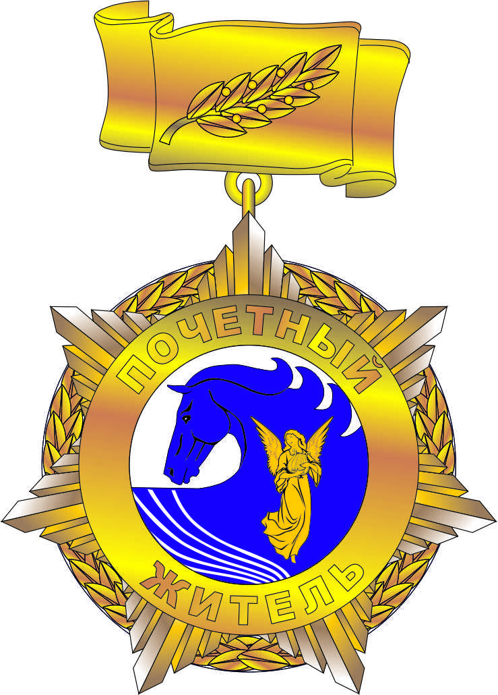

Оборотная сторона знака

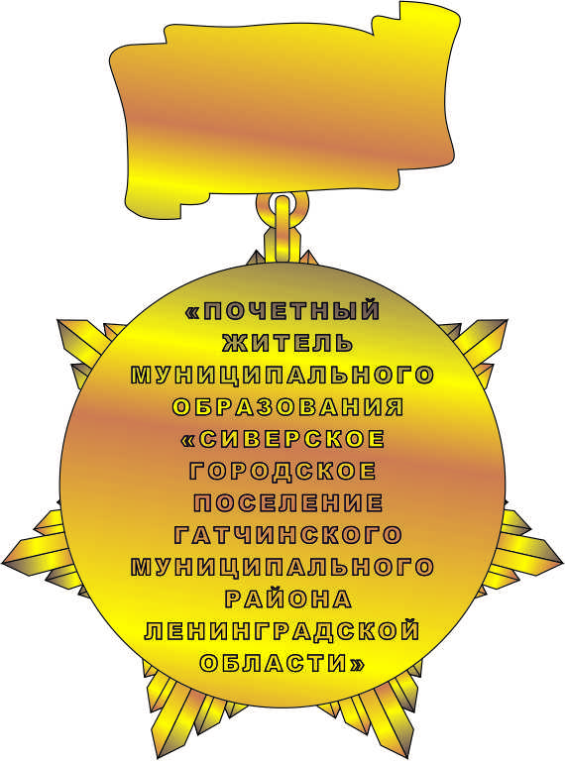

Приложение 2

к Положению

Графическое изображение удостоверения «Почетный житель муниципального образования «Сиверского городского поселения Гатчинского муниципального района Ленинградской области»»

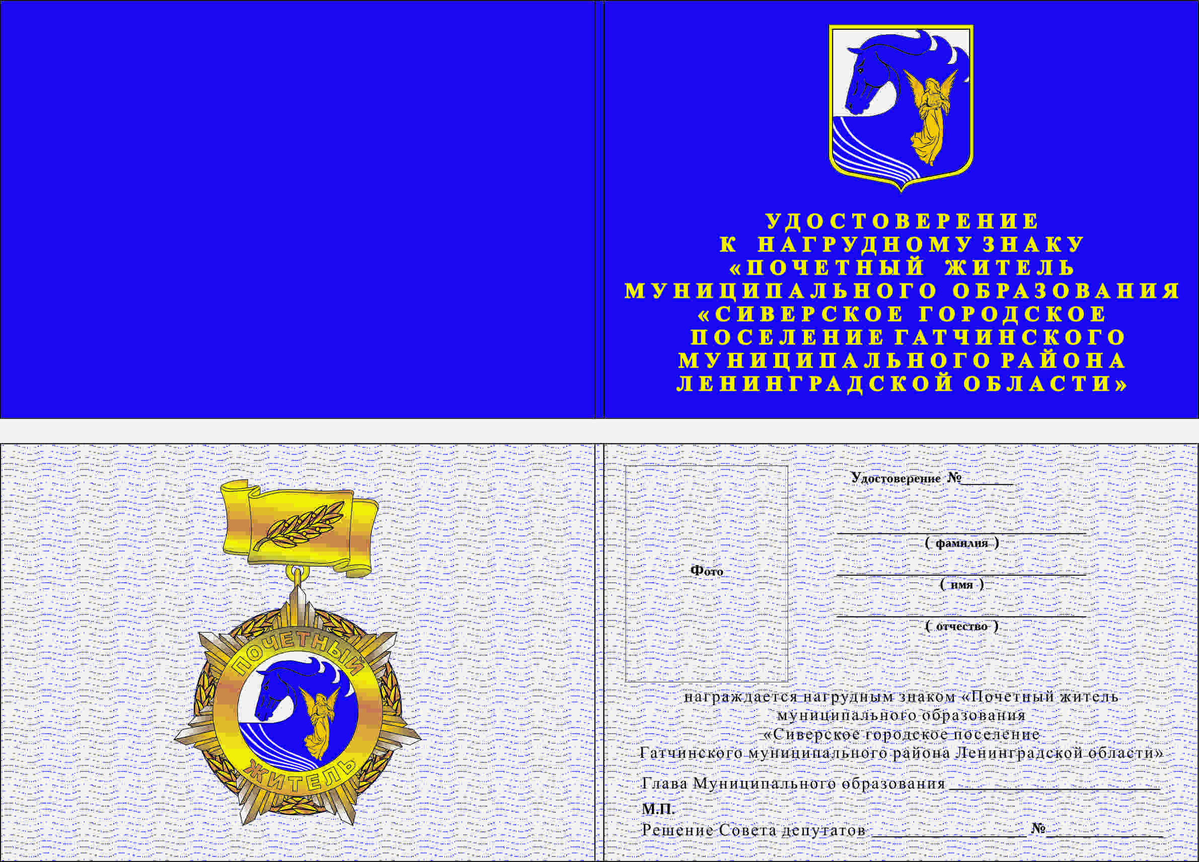

Приложение 3

К Положению

Графическое изображение диплома «Почетный житель муниципального образования «Сиверское городское поселение Гатчинского муниципального района Ленинградской области»»

